**MAKE IT EASY**

**JULIANA MARIELA FERRARO GONZALEZ**

**NANCY GINNETH OVALLE GIL**

**ANALISIS Y DESARROLLO DE SISTEMAS DE INFORMACION**

**SEXTO TRIMESTRE**

**2019**

Contenido

**I.** **MODELO ENTIDAD RELACION** 3

**II.** **CASOS DE USO** 4

**III.** **DIAGRAMA DE CLASES** 5

**IV.** **DICCIONARIO DE DATOS** 11

# **MODELO ENTIDAD RELACION**

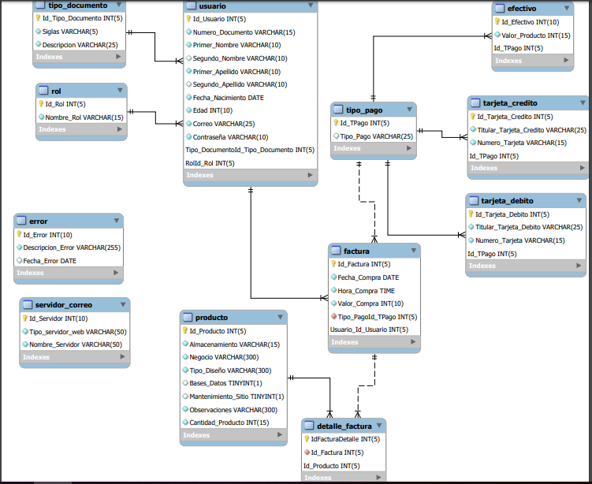

# **CASOS DE USO**

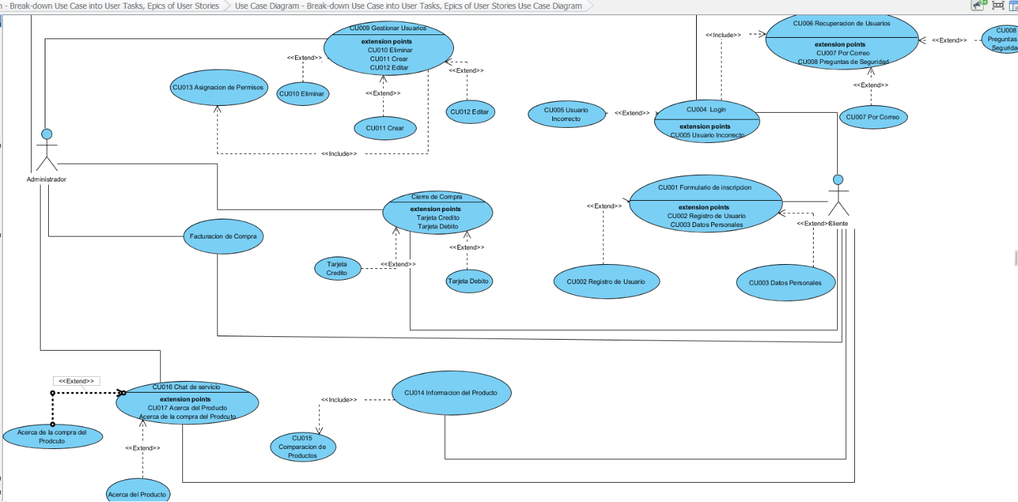

# **DIAGRAMA DE CLASES**

**° Administrador**

En este perfil el administrador podrá crear su perfil y crear las paginas Web que el cliente desee.

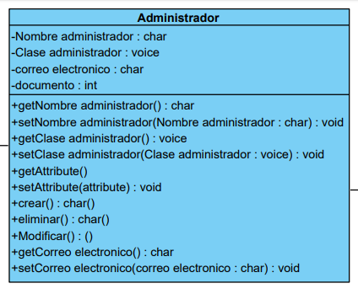

**° Cliente**

El Cliente podrá crear su acceso a la pagina Web para pedir el diseño y ejecución de la su pagina Web.

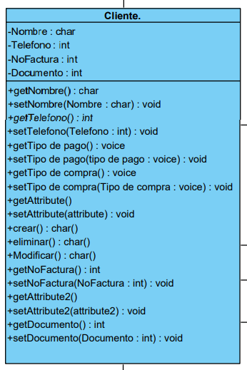

**° Ventas**

Se genrara la venta de la pagina Web adquirida por el cliente.

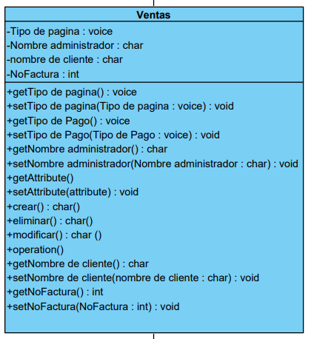

**°Factura**

Se genera una factura para el respectivo pago.

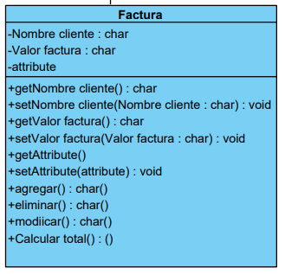

**° Tipo de pago**

Se podrá es coger la manera de pago que mas se acomode al cliente.

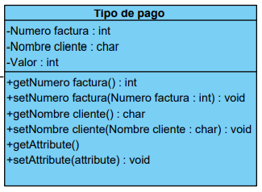

**°Pagina web**

Medio por el cual el cliente encontrara el catalogo explicito y podrá escoger un molde o diseñar el que el quiere.

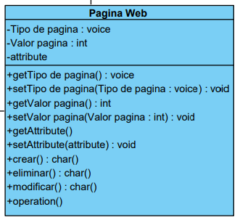

**° Cotización.**

El cliente podrá mirar y hacer un presupuesto cercano al valor total de la pagina que desea.

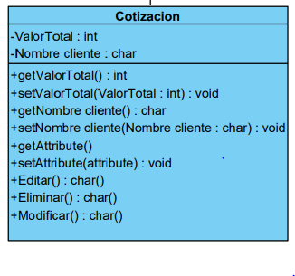

° **Tipo de documento.**

Tipo de documento con el cual el cliente se va a registrar.

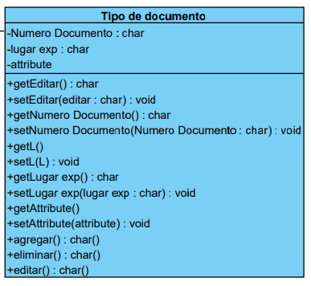

# **DICCIONARIO DE DATOS**

